新北区黄华萍优秀教师培育室
成员个人三年发展规划

（2020~2022）
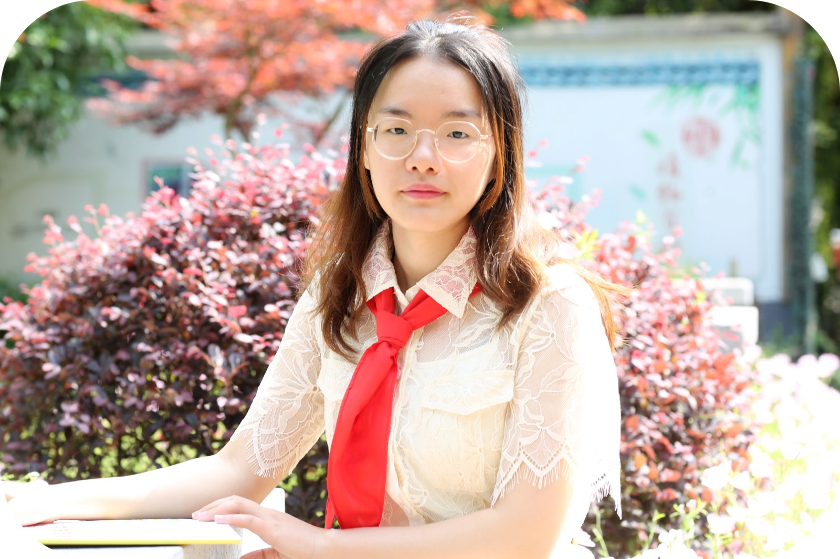

姓名： 陈丽梅
职称： 中小学二级
学校： 常州市新北区百草园小学

常州市新北区黄华萍优秀教师培育室
二○二○年七月制
一、现有基本情况
姓 名 |  | 陈丽梅 |  | 性 别 | 女 | 出生年月 | 199701
政治面貌 |  | 共青团员 |  | 最后学历 | 本科 | 工作年月 | 201808
现职务 |  | 教师 |  | 何时获何专技职称 | 中小学二级 2019.11 | 何时获何专业称号
近三年获区级以上  荣誉 | 何年度考核优秀或合格嘉奖 |  |  |  | 2019—2020年度考核合格嘉奖
近三年获区级以上  荣誉 | 何年获何综合荣誉或专业荣誉  （优秀教育工作者、减负增效教师等）
近三年获区级以上  荣誉 | 何年获何条线荣誉  （优秀班主任、优秀党员等）
从教以来区级以上研课讲座与基本功 | 公开课 |  | 2020年1月 区级少先队主题队会《小蜜蜂的红色日记》
从教以来区级以上研课讲座与基本功 | 讲 座
从教以来区级以上研课讲座与基本功 | 评优课
从教以来区级以上研课讲座与基本功 | 基本功
从教以来课题研究 | 主持
从教以来课题研究 | 核心成员
近三年文章发表与获奖 | 发表
近三年文章发表与获奖 | 获奖 |  | 2018年12月《小公鸡和小鸭子》获江苏省“蓝天杯”教学设计二等奖  2019年9月《浅谈班级环境建设中的德育价值》获新北区中小学德育班主任论文二等奖

二、个人三年发展总目标
拟评职称 |  | 争取获评时间
缺少平台 | 综合荣誉：区□ 市□ 省□ 年度考核优秀□ 评优课或基本功□  课题：参与□ 主持□ 公开课或讲座（ ）节次 论文发表（ ）篇
个人努力措施
需要得到学校何种帮助支撑
拟评称号 | 市教坛新秀 | 争取获评时间 | 2021年12月
缺少平台 | 综合荣誉：区☑ 市☑ 省□ 年度考核优秀□ 评优课或基本功☑  课题：参与☑ 主持□ 公开课或讲座（ 3 ）节次 论文发表（3 ）篇
个人努力措施 | 1.打磨个人教学基本功和教学能力。  2.每学期保证1节校级教研课，争取区级公开课上课机会，每学年至少一节区公开课。  3.积极参与“骏马杯”青年教师基本功竞赛，争取获奖。  4.阅读教育教学专著书籍，撰写读书笔记和教育随笔，每年2万字左右。  5.撰写论文并发表，每学年至少1篇。  6.主持一项微型课题。
需要得到学校何种帮助支撑 | 1.学校优秀教师提供对本人教学能力和上课水平的指导。（目前已有任丽芳校长、严伟华老师，需本人更加主动积极）  2.提供上校际交流课、区级公开课的机会。  3.微型课题研究的指导：本人对如何开展一项微型课题认识不足，心有余而力不足，不知道从何开始。

三、2020年个人发展规划分目标
项目 | 目 标 和 要 求 |  |  | 达成情况
项目 | 理论学习 | 拟订阅杂志  或阅读专著 | 《课程·教材·教法》  《小学语文教与学》  《小学教学设计》  《我们如何思维》（约翰·杜威）  《新教师教学与带班之道》
项目 | 教学 | 拟公开课、示范课或专题讲座节次 | 校教研课1节、区公开课1节
项目 | 教学 | 拟参加教学或基本功评比活动 | 拟参加“骏马杯”教师基本功竞赛
项目 | 科研 | 拟从事课题研究、名称、级别和内容 | 参与新北区“十三五”规划专项课题《让思维可见：小语教学中学生思维能力培养的实践研究》（黄华萍校长主持）
项目 | 科研 | 论文、案例、教学设计等撰写、获奖或发表篇数 | 论文发表：市级以上1篇
项目 | 荣誉 | 综合或条线类 | 争取年度考核获合格以上
项目 | 荣誉 | 学科专业类
项目 | 职称评审或专业称号
项目 | 需学校搭建平台
四、2021年个人发展规划分目标
项目 | 目 标 和 要 求 |  |  | 达成情况
项目 | 理论学习 | 拟订阅杂志  或阅读专著 | 《课程·教材·教法》  《小学语文教与学》  《小学教学设计》  《小学语文教学》
项目 | 教学 | 拟公开课、示范课或专题讲座节次 | 校教研课2节、区公开课2节
项目 | 教学 | 拟参加教学或基本功评比活动
项目 | 科研 | 拟从事课题研究、名称、级别和内容 | 参与新北区“十三五”规划专项课题《让思维可见：小语教学中学生思维能力培养的实践研究》（黄华萍校长主持）；  主持一项微型课题《小学语文教学中学生思维培养的资源挖掘和路径设计研究》。
项目 | 科研 | 论文、案例、教学设计等撰写、获奖或发表篇数 | 论文发表：市级以上2篇
项目 | 荣誉 | 综合或条线类 | 争取年度考核获合格以上
项目 | 荣誉 | 学科专业类
项目 | 职称评审或专业称号 |  | 争取评选常州市第十批教坛新秀
项目 | 需学校搭建平台

五、2022年个人发展规划分目标
项目 | 目 标 和 要 求 |  |  | 达成情况
项目 | 理论学习 | 拟订阅杂志  或阅读专著 | 《课程·教材·教法》  《小学语文教与学》  《小学教学设计》  《小学语文教学》
项目 | 教学 | 拟公开课、示范课或专题讲座节次 | 校教研课2节、区公开课2节
项目 | 教学 | 拟参加教学或基本功评比活动
项目 | 科研 | 拟从事课题研究、名称、级别和内容 | 参与新北区“十三五”规划专项课题《让思维可见：小语教学中学生思维能力培养的实践研究》（黄华萍校长主持）；  主持一项微型课题《小学语文教学中学生思维培养的资源挖掘和路径设计研究》。
项目 | 科研 | 论文、案例、教学设计等撰写、获奖或发表篇数 | 论文发表：市级以上2篇
项目 | 荣誉 | 综合或条线类 | 争取年度考核获合格以上
项目 | 荣誉 | 学科专业类
项目 | 职称评审或专业称号
项目 | 需学校搭建平台

